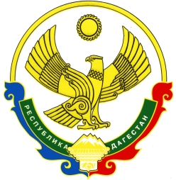
МИНИСТЕРСТВО ОБРАЗОВАНИЯ И НАУКИ
РЕСПУБЛИКИ ДАГЕСТАН

Государственное казенное общеобразовательное учреждение Республики Дагестан «Гондокоринская основная общеобразовательная школа Хунзахского района»

адрес: 368070, РД, Бабаюртовский район, с.Гондокори, Хунзахскоо района тел.
8-963--416-49-32

ИНН 0536008918 КПП 053601001 e-mail : nurmagomedova@mail.ru
От 29.08.2020г. Приказ №3

В соответствии с перечнем поручений Председателя Правительства РД по итогам совещания в режиме видеоконференции - связи по вопросу «Об организации бесплатного питания в общеобразовательных учреждениях РД» и МР 2.30180-20

Приказываю:

- Организовать и утвердить состав комиссии общественного (родительского)контроля за организацией в школе с 1 сентября 2020г. из состава родителей обучающихся .
- Утвердить график посещения родителями школьной столовой.
- Классным руководителям 1-4 классов довести до сведения родителей обучающихся вышеуказанную информацию об организации общественного контроля организацией питания в школе.
- Ответственной по школьному питанию рук. Метод объединения Сулеймановой А.М. оказать содействие родителям в проведении общественного контроля за организацией питания в школе.(дата, наименование блюда, оценка в баллах (1-5))
- Классным руководителям рекомендовать родителям вступить в группу на Телеграмм бот для получения обратной связи в рамках проведения родительского контроля школьного питания .
- Разместить на официальном сайте школы данный приказ и Приложение об организации общественного контроля за питанием в школе в срок до 02.09.2020г.
- Контроль за исполнением приказа оставляю за собой.

Директор У.С.Нурмагомедова

